Manual Técnico

1.Validar Versión Java

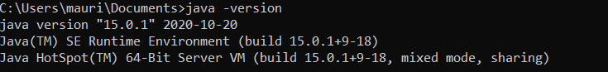

Debe ser java 15.0.1

Ejecutar el siguiente comando donde este ubicado el archivotienda.jar



Despliegue correcto, tener libre el puerto 8080.

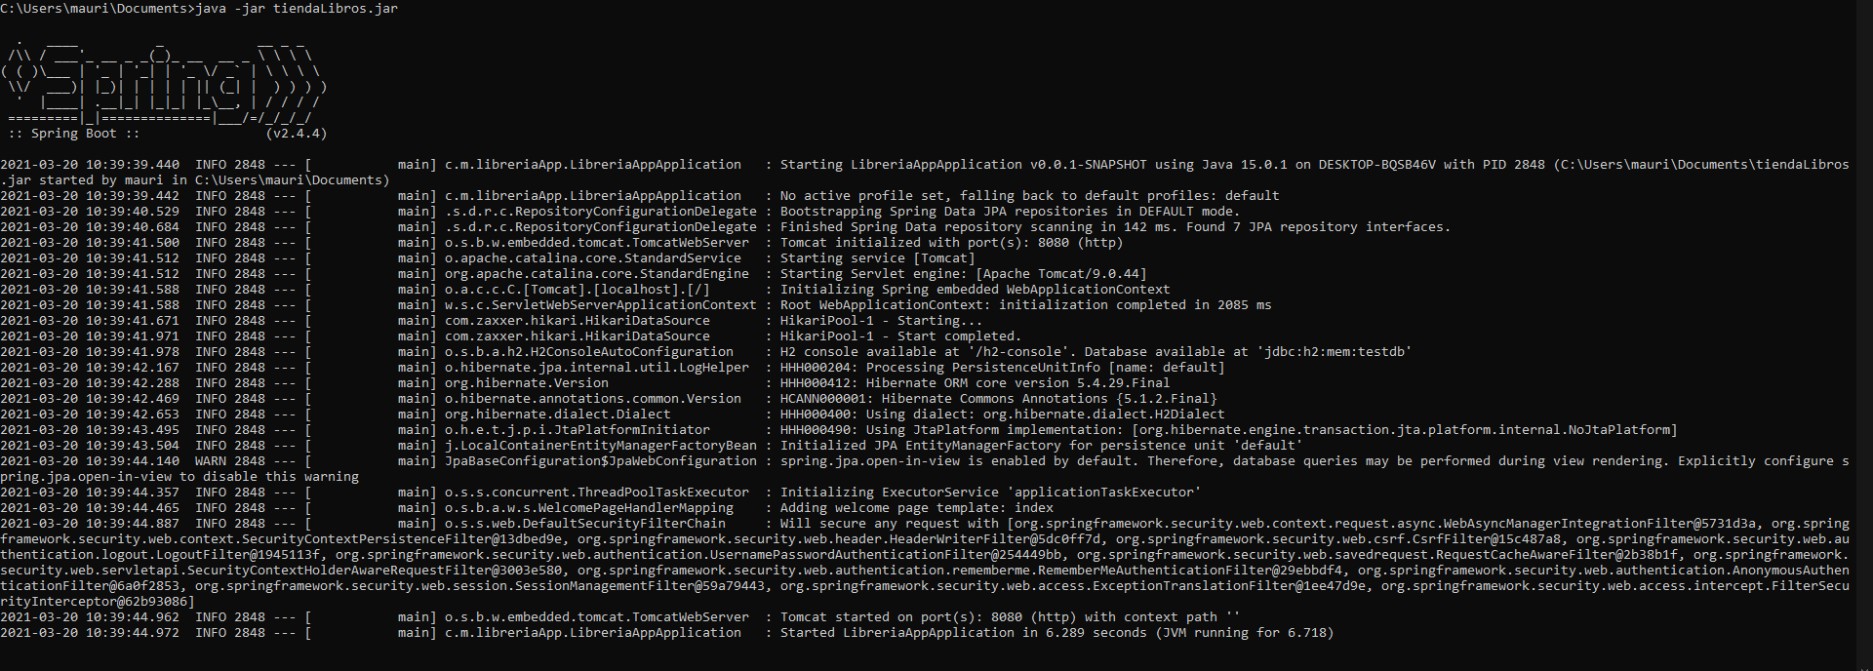

Prueba funcionamiento.

Usuario administrador: [admin@gmail.com](mailto:admin@gmail.com)

Contraseña: root

Usuario cliente: [cliente@gmail.com](mailto:cliente@gmail.com)

Contraseña root

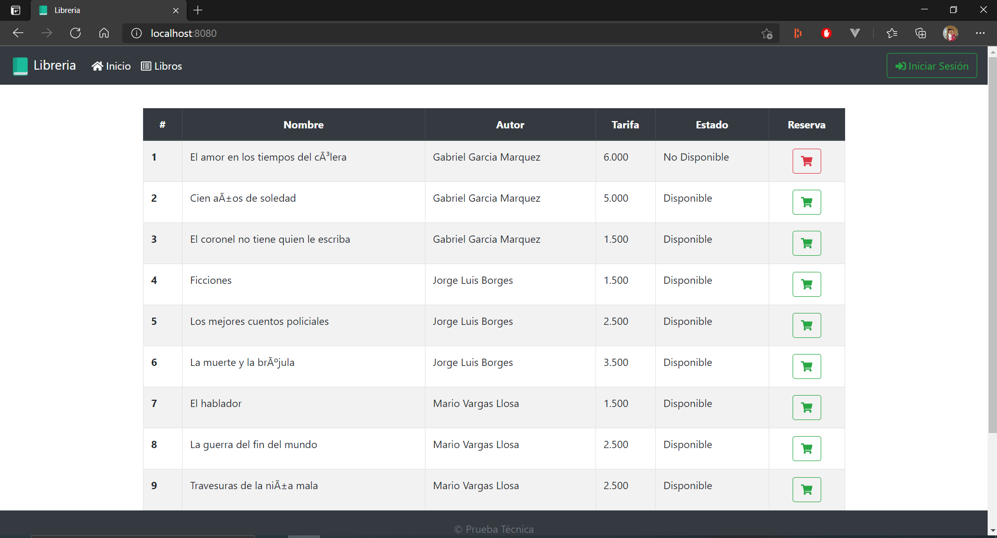

Herramientas utilizadas

Springboot para el Backend

Thymeleaf para el motor de plantillas

Se utilizo Bootstrap para facilitar el diseño

H2 para desplegar un base de datos en memoria

Los scripst se encuentra en la carpeta resources

El creo el proyecto en el IDE Eclipse